caboraadsel 114

Opgave 1: In de onderstaande letterblokken zitten vijf namen verstopt van de categorie
vruchten/groenten. U kunt ze ontdekken door de paardensprongen te gebruiken.
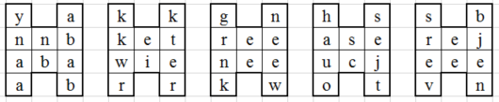

Opgave 2: De letters krijgen een waarde van 1 tot en met 26 krijgen volgens hun plaats in het
alfabet. Kraak de mysterieuze code om de ontbrekende letter te vinden die op de
plaats van het vraagteken moet komen.
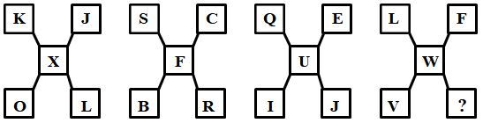

Opgave 3: 2 droedels
België
A. (tip: preview) B. (tip: groene trui)

Opgave 4: Bij elke foto hoort 1 woord. Zet voor elk bekomen woord hetzelfde woord en je
bekomt 5 nieuwe woorden. Welke?

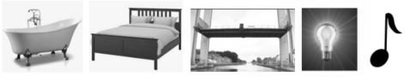

Opgave 5: Welke Belgische plaatsnamen zoeken we?
- Alcoholische drank met toon van de chromatische toonladder. (som postnummer 5)
2. Kleine op natuurlijke wijze ontstane strome van sterke drank. (som postnummer 16)

Opgave 6: Hieronder 5 foto’s die moeten leiden naar een persoon. Geef zijn/haar naam.

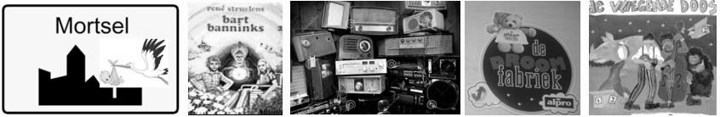

Opgave 7: Crypto
1. Koerier die de wacht houdt. . . . . . . . .
2. Geniaal geslepen. . . . . . . . .
3. Extra vergif voor het publiek. . . . . . . .
4. Lunch van het vijfde kraampje. . . . . . . .
5. Eindigen in de meterkast. . . . . . . .

Opgave 8: Woordhakken. (vb. hak + staak tip: kleding kapstok)
a) kennis + gift tip: zakenleven
b) grond + award tip: minimum verkoop
c) even + ruig tip: leger
d) jongeman + LP tip: harnas
e) onder + tred tip: water

Opgave 9: Welke 3 zegswijzen (uitdrukkingen, spreekwoorden … ) worden hieronder bedoeld?
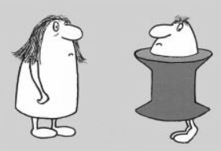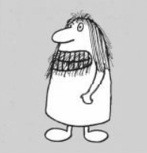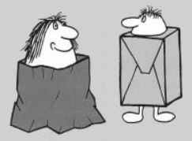

Opgave 10: Vervolledig: telkens de voorgaande letter(s) + 1 nieuwe letter. Geef alle woorden.
. klinker
. . oude lengtemaat van ongeveer 69 cm
. . . vloeistof of gas doorlatend
. . . . iemand die niet tot de geestelijke stand behoort
. . . . . alleen
. . . . . . een plat steentje over het water doen opspringen
. . . . . . . vervelend doen
. . . . . . . . korte tekst op omslag die tot lezen uitnodigt van een
artikel elders in een blad
. . . . . . . . . secretaris van een bisdom
. . . . . . . . . . thermospot
. . . . . . . . . . . software vertalen en aanpassen

Schattingsvraag en schiftingsvragen enkel opgeven bij een eerste deelname.
SCHATTINGSVRAAG : Geef 10 getallen uit de reeks van 1 tot en met 45 die zullen voor-
komen in de LOTTOTREKKING van WOENSDAG 13 MAART 2019.
SCHIFTINGSVRAAG 1: Geef de som van de 6 lottogetallen van diezelfde trekking.
SCHIFTINGSVRAAG 2: Geef het reservegetal van diezelfde trekking.
Iedereen begint telkens met 100 punten. Voor elk fout antwoord worden 5 punten afgetrokken.
Elk juist getal bij de schattingsvraag levert 2 punten op. Stuur de oplossingen uiterlijk tegen VRIJDAG 8 MAART 2019 naar:
Eric Jacobs - Bouw 14 - 9255 Buggenhout - eric-jacobs@telenet.be

